《电子电路仿真与设计》实验报告

**实验名称：**CAD软件基本操作-理解RC一阶电路

**实验类型**：设计性实验

**专业班级**：电子科学与技术17级 3 班

**学 号**：2420173095

**姓 名**：罗啸

**学 期**：2019-2020年第一学期

**指导教师**：程铁栋

|  |  |  |
| --- | --- | --- |
| **实验目的** | 掌握电路CAD软件的基本操作。 | 备注 |
| **共同条件** | 电源电压：5VDC；使用orCAD仿真（其它仿真软件也可）;电容器若干。 |  |
| **条件**  **及结果要求** |
| 基本条件：自行设计一个实验方案。  要求：实验方案、过程和实验结果必须体现出对RC一阶电路及三要素法的理解。实验报告中要有理论计算和仿真结果的对比分析。 |  |
| **报告要求** | 要有过程设计、结果分析的简要说明（包括图表）。*如果没有达到部分要求，必须有原因分析。*报告篇幅不超过4页（含此页），打印装订上交（双面打印），注意排版美观。 |  |
| **评分基本** | 无结果，有结果但无设计思路、无分析描述，有分析但文不对题，报告马虎潦草，会给0分的。 |  |

**实验报告正文**

1. **实验方案**（电路图和简要文字描述）

实验电路图设计：分析RC一阶电路的零状态响应、零输入响应以及全响应。为实验方便又能对RC一阶电路进行准确分析，考虑采用矩形脉冲电源供电，在0时刻时，电源提供高电平为电容充电，此时分析一阶电路的零状态响应，当矩形脉冲为零时电容放电，分析电路的零输入响应，当电容还存有能量时继续给电容充电，可分析电路的全响应．

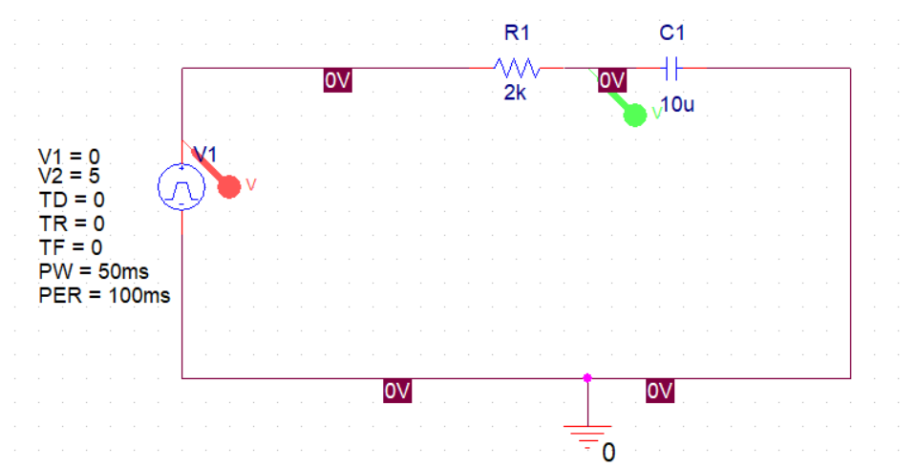实验电路图见图1，其中电源为矩形脉冲电源，设置起始电压为0V，脉冲电压为5V，延迟时间、上升时间、下降时间均为0，脉冲宽度为50ms脉冲周期为100ms．电路中电阻和电容分别为2kΩ和10uF．

**图1 实验电路图**

1. **实验仿真过程**（必要的仿真图片和文字说明）

利用orCAD软件进行仿真（结果见图2），这里截取前100ms的仿真图形对一阶RC电路进行分析．其中红色线条为脉冲信号，绿色为电容两端电压．

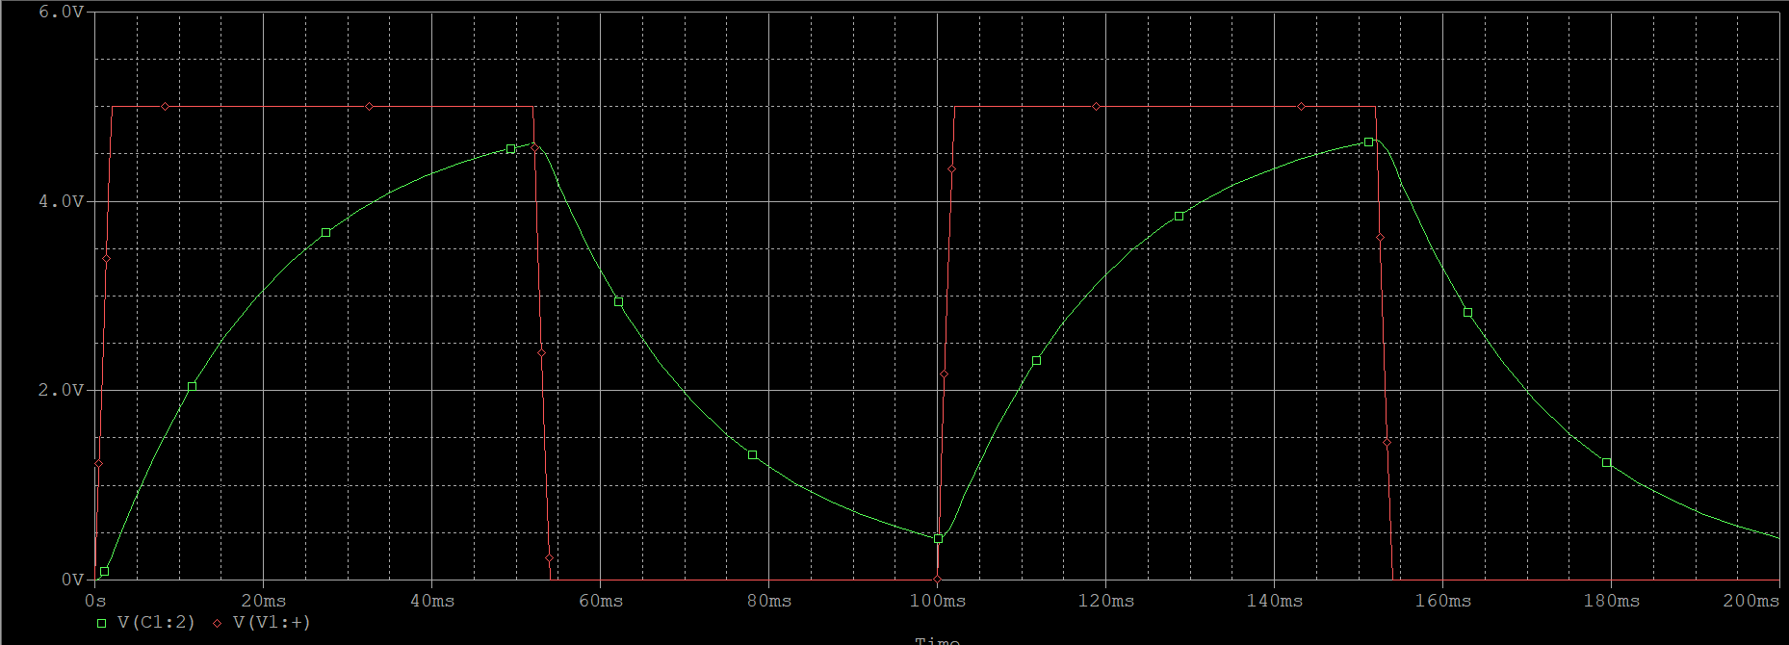

**图2 仿真结果**

1. **结果分析**

**1．零状态响应：**从零时刻开始至第一个脉冲结束（0-50ms），电容进行充电，此时电路为零状态响应，此时矩形脉冲电源等效为一个5V的直流电源．

电容初始电压，根据KVL，，将，代入，可得，解此方程可得： ，其中 .将电路参数代入该方程，可得，带入实际时间0ms、10ms、20 ms、30ms、40ms、50ms进行仿真与计算，得到表1中数据．

**表1 零状态响应**

|  |  |  |  |  |  |  |
| --- | --- | --- | --- | --- | --- | --- |
| 时间/ms | 0 | 10 | 20 | 30 | 40 | 50 |
| 计算值/V | 0 | 1.96 | 3.16 | 3.88 | 4.32 | 4.59 |
| 仿真值/V | 0 | 1.94 | 3.13 | 3.87 | 4.30 | 4.59 |

观察对比表格中2、3行数据，发现计算值与仿真值相差微小，可以忽略，仿真结果符合理论推导．

**2．零输入响应：**在第一个高电平脉冲结束时，此时电源电压为0，电容中仍有电量，电路为零输入响应．这里以50ms处作为此电路的0时刻，在零时刻无电源电压输入，V，与零状态响应类似，可以推导出其电路方程，并代入图1中电路参数，可得：，带入实际时间0ms、10ms、20 ms、30ms、40ms、50ms进行仿真与计算，得到表2中数据：

**表2 零输入响应**

|  |  |  |  |  |  |  |
| --- | --- | --- | --- | --- | --- | --- |
| 时间/ms | 0 | 10 | 20 | 30 | 40 | 50 |
| 计算值/V | 4.59 | 2.78 | 1.69 | 1.02 | 0.62 | 0.38 |
| 仿真值/V | 4.59 | 3.30 | 1.91 | 1.35 | 0.61 | 0.38 |

观察表2中2、3行，发现放电过程中中间部分的计算值与仿真值误差较大（约0.3V），而在开始和结束处几乎无误差，考虑到orCAD中矩形脉冲源存在发出信号有延迟的现象，0.3V的误差值可以忽略，故计算结果与仿真相符合．

**3．全响应：**在100ms处矩形脉冲源再次发出高电平，对电容进行充电，而此时的电容初始电压值不为0，即电容还保留着部分电量，这时，该电路为全响应．

设100ms处为该电路的零时刻，则V，根据KVL，，将，代入，可得，求解该微分方程可得：，全响应 总是 由初始值、特解和时间常数三个要素决定的。将初始值V，V、R=2k、C=10u代入上式，得到该电路的全响应方程为：，带入实际时间0ms、10ms、20 ms、30ms、40ms、50ms进行仿真与计算，得到表3中数据：

**表3 全响应数据**

|  |  |  |  |  |  |  |
| --- | --- | --- | --- | --- | --- | --- |
| 时间/ms | 0 | 10 | 20 | 30 | 40 | 50 |
| 计算值/V | 0.38 | 2.20 | 3.30 | 3.97 | 4.37 | 4.62 |
| 仿真值/V | 0.38 | 2.21 | 3.33 | 3.95 | 4.40 | 4.62 |

观察对比表格中2、3行数据，发现计算值与仿真值相差微小，可以忽略，仿真结果符合理论推导．

**4．后续观察**：对比表2和表50ms处的数据，发现若电容在一个低电平期间未充分放电（放空），则在后续的充电期间，电容两端电压会高于上一周期充电完成时的电压，对该现象进行仿真验证,得到结果大致符合该趋势．

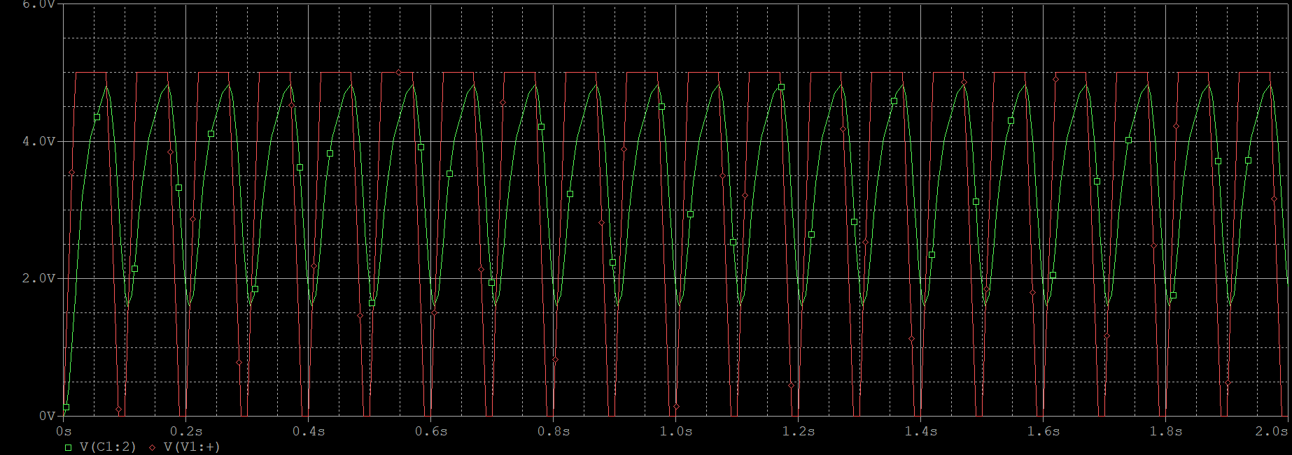

**图4 多个周期仿真图**

**教师评语：**